Teoría respuestas micro

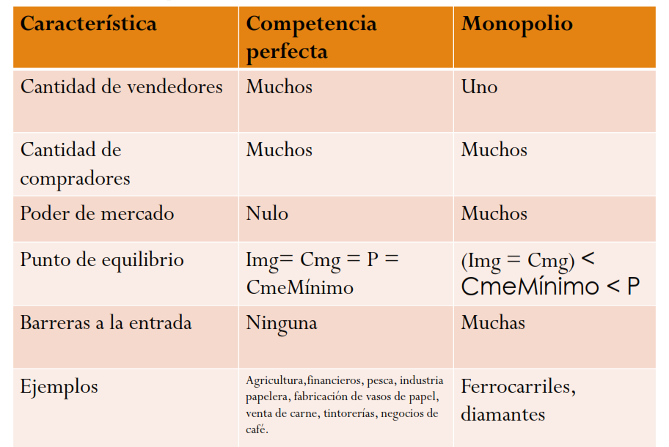
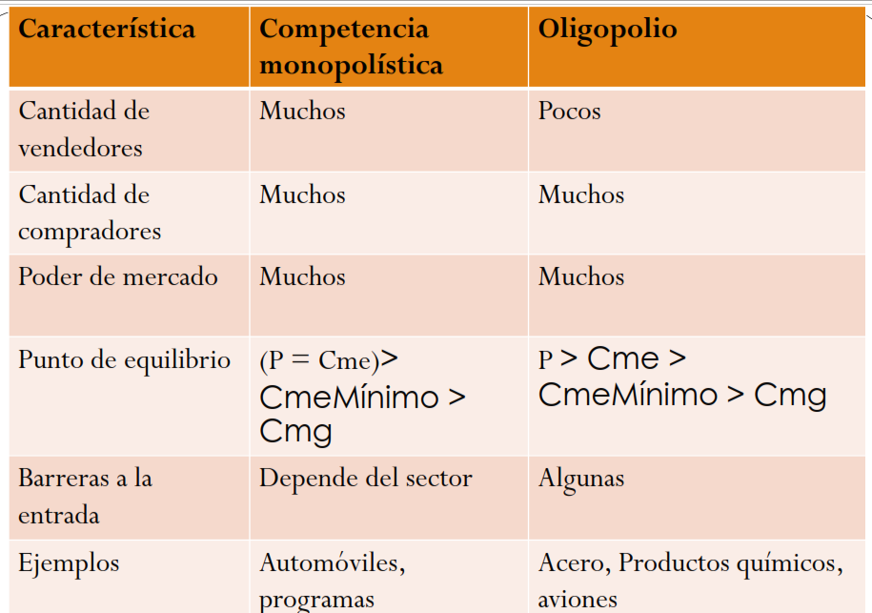

- En el caso de una función de demanda perfectamente elástica, un impuesto específico sobre la cantidad vendida tendrá como efecto que:
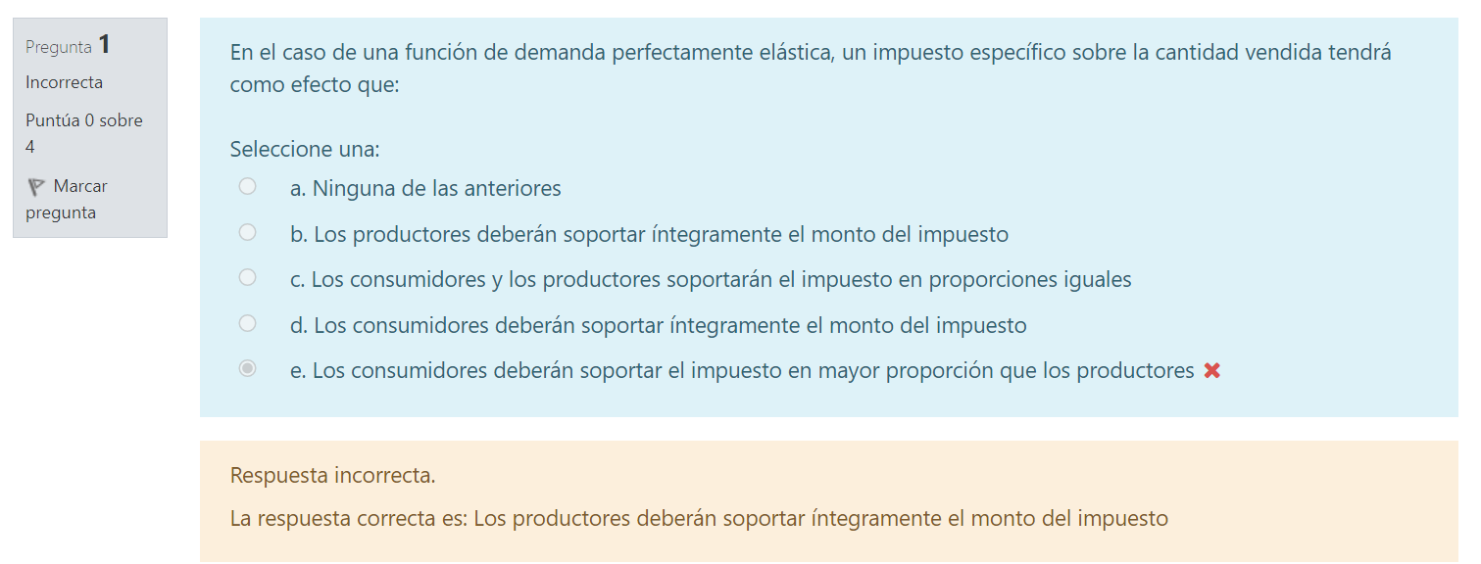

- Ricardo está en equilibrio del consumidor. Dados los precios de los bienes, Ricardo ha asignado todo su ingreso total de manera que su utilidad marginal por peso gastado… para…


- Si en una economía la renta tiene un crecimiento negativo, la demanda de bienes y servicios:
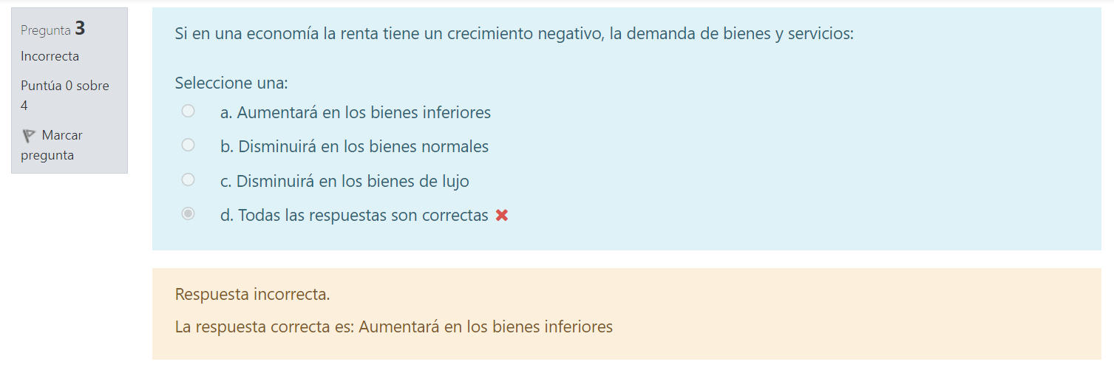
- La curva de costo marginal alcanza su punto mínimo antes que la curva de costo variable medio y la curva de costo medio.
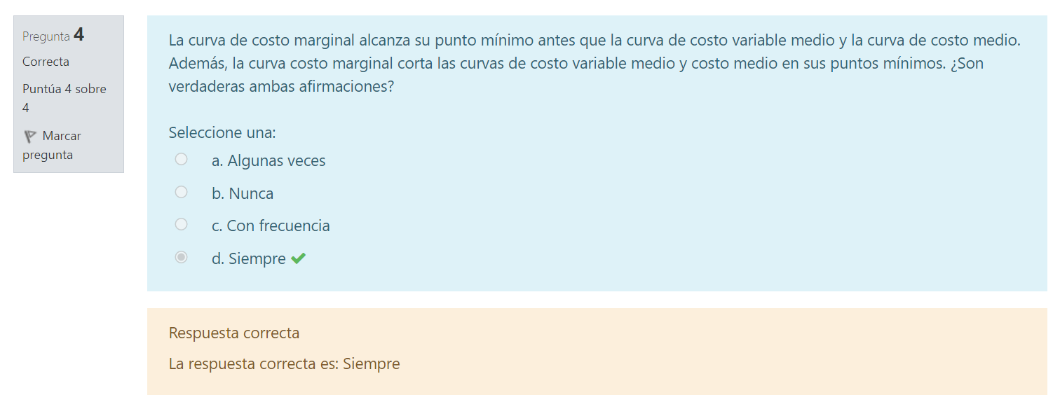

- La ordenada al origen de una isocosto (y) se obtiene mediante:
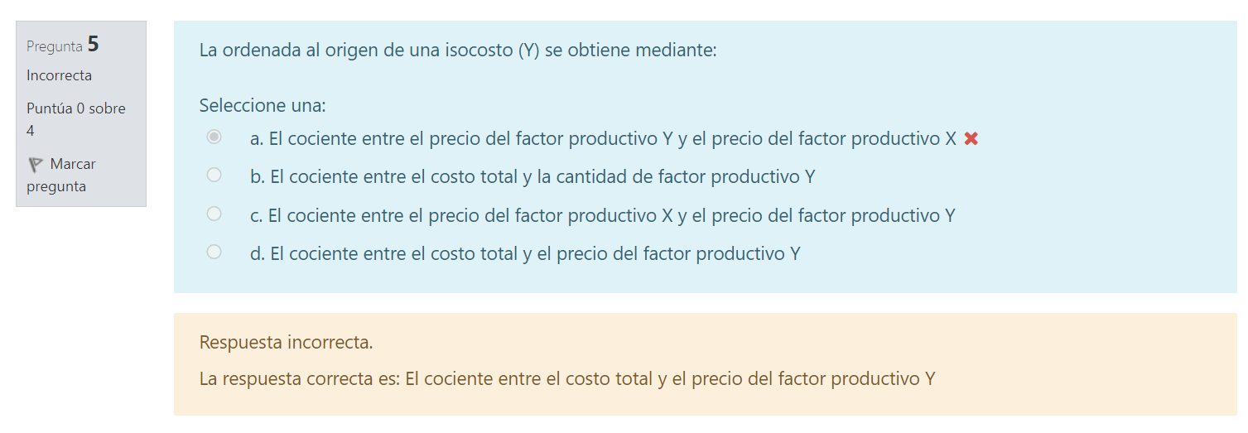

- Las curvas de indiferencia de 2 bienes tienen una pendiente negativa debido:
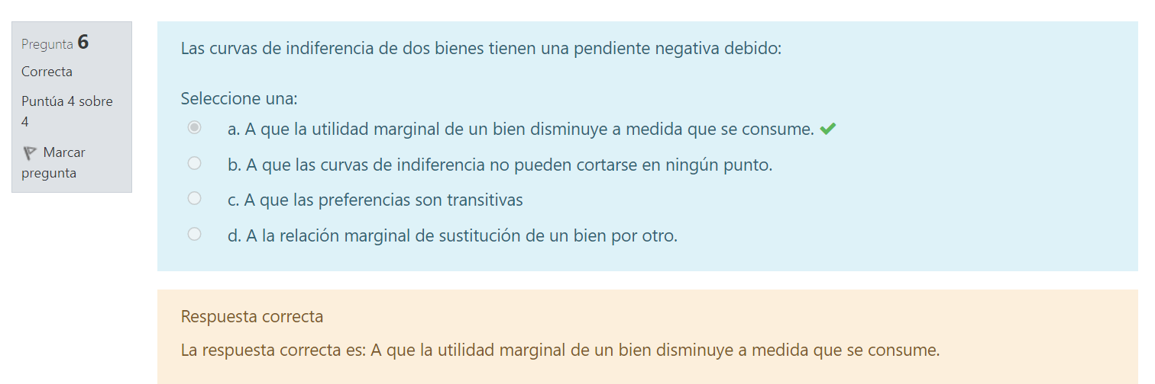

- El monopolista maximiza beneficios cuando:
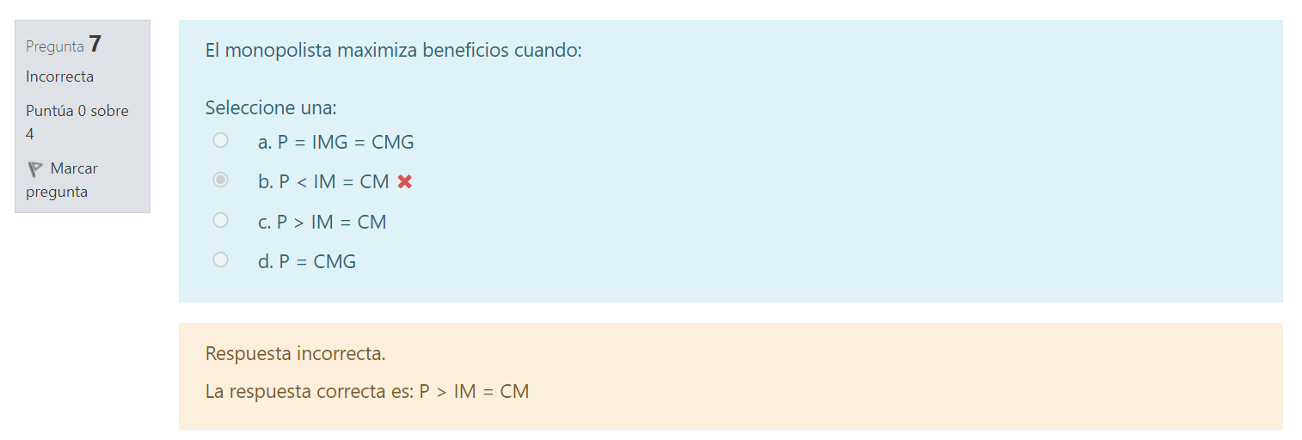

- Suponga que en mallorca, el turismo de sol y playa se desarrolla en términos de un mercado de competencia perfecta. ¿Cuál será la situación, a largo plazo, de las empresas integrantes de este mercado?


- En el equilibrio del consumidor la utilidad marginal de cada uno de los artículos que se consume es la misma.


- Un monopolio que discrimina precios no está interesado en vender a algunos clientes a los que si vende el monopolista no discriminador


- La función de oferta de un productor en un mercado perfectamente competitivo es igual a la curva de costo marginal.


- Vincule las preguntas con las respuestas correctas
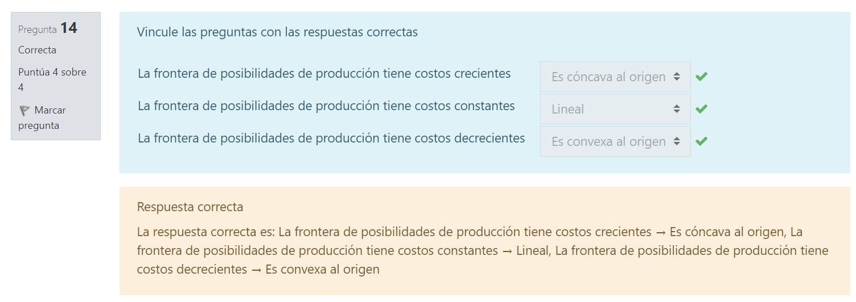

- Las empresas en el circuito económico representan la demanda de bienes y servicios.


- La economía se dedica al estudio de las necesidades (ilimitadas) por medio de recursos escasos.


- La productividad es el indicador de eficiencia que relaciona la cantidad de recurso utilizado con la cantidad de producción obtenida.


- La pendiente de la isocuanta de un punto cualquiera mide la tasa marginal de sustitución técnica, que es la capacidad de la empresa de sustituir capital por trabajo y mantener constante el nivel de producción.


- La elasticidad ingreso de la demanda mide la sensibilidad de la cantidad demandada de un bien ante variaciones en la renta de los consumidores.


- La empresa competitiva en el mercado de competencia perfecta se enfrenta a una curva de demanda dirigida:


- El dueño de la empresa Andes Travel tiene establecido con su directorio que los años que la empresa obtenga, lo que en economía se conoce como beneficios” extraordinarios”, les concederá un incentivo. ¿Qué debe para que se obtengan tales beneficios?
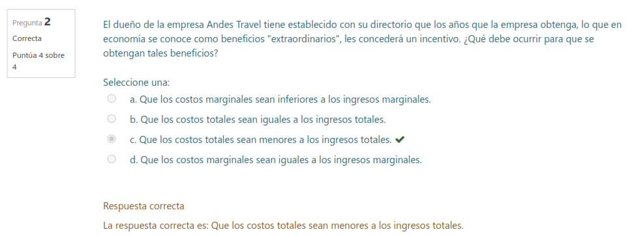

- Que un bien sea normal implica que la elasticidad precio de la demanda sea mayor a 1.


- El producto medio y el producto marginal aumentan al principio y luego disminuyen. Entonces cuando el producto marginal alcanza su nivel máximo, se iguala con el producto medio


- ¿Qué es la amortización de los bienes de capital fijo de una empresa?
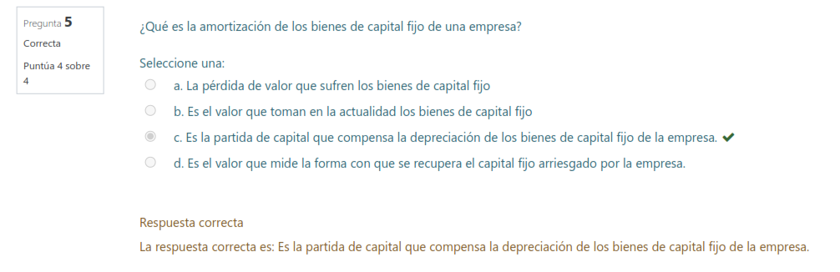

- Si un bien “j” tiene una elasticidad precio cruzada positiva con respecto al bien “i” entonces se trata de bienes:


- En el punto de equilibrio de un productor con isocuantas convexas al origen se puede afirmar que:


- El nivel de producción donde el coste marginal iguala al coste variable medio:
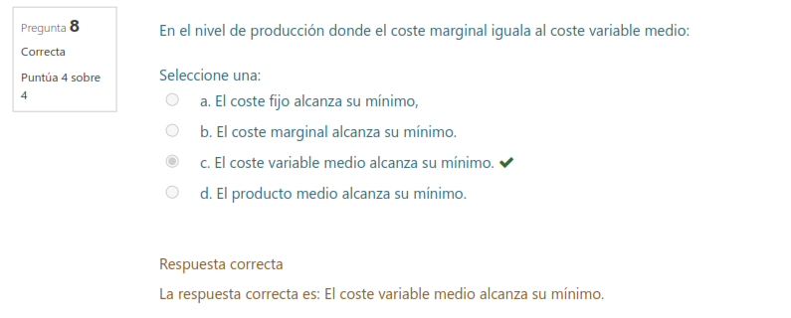

-A la propuesta de aumentar la producción a largo plazo, en una empresa se observa que los costos medios de largo plazo aumentan, entonces lo relaciona con:


Una familia determinada experimento un descenso de sus ingresos del 15% por lo cual decide comprar mayor cantidad de polenta y arroz. Entonces.
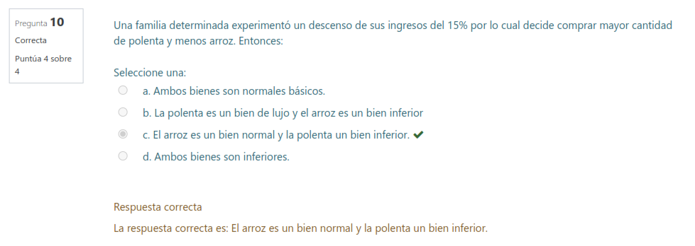

- La regla de producción optima de la empresa precio-aceptante establece que el beneficio de una empresa precio-aceptante se maximiza produciendo la cantidad de producción para la que el costo marginal de la última unidad producida es igual al precio de mercado


- El crecimiento económico supone el aumento de la capacidad productiva de la economía. Gráficamente se puede representar mediante un desplazamiento hacia la derecha de la frontera de posibilidades de producción


- Los costos fijos se mantienen constantes a los diferentes niveles de producción en el corto plazo.


- Si me encuentro en un punto interno a la FPP entonces se puede afirmar que existen recursos ocioso o que están siendo utilizados de manera ineficiente


- Existe eficiencia cuando la sociedad puede aumentar la producción de un bien sin reducir la de los otros.


- Los subsidios pagados al productor: aumentan el nivel de producción, reducen el precio de equilibrio y no aumentan el beneficio social de manera tal que al otorgarlos el estado debe pegar un costo social


- El precio que paga el consumidor revela el valor que le asigna a sus preferencias. participando en el mercado, el consumidor revela sus preferencias acerca de las necesidades que desea satisfacer.


- En economía de libre empresa, el problema de que, como y para quien producir, lo resuelve:


- Si la UMg (utilidad marginal) de la ultima unidad de x consumida es el doble de la UMg de la última unidad de y consumida, el consumidor está en equilibrio únicamente si:


- Las variables endógenas son magnitudes determinadas desde fuera del modelo. Son ejemplos los factores climáticos condicionamientos técnicos, entre otros.
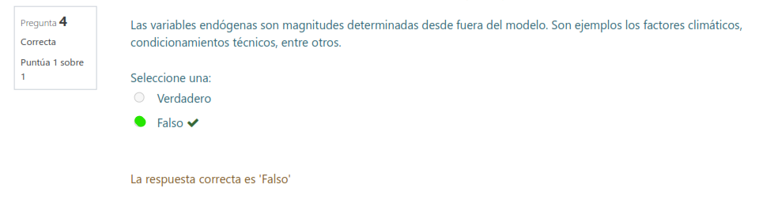

- Existe una necesidad cuando se experimenta un deseo y se conoce un medio existente capaz de satisfacerlo.


- Las afirmaciones normativas son cuestión de opinión son afirmaciones sobre lo que debería ser.


- Una variable de stock es aquella que tiene sentido referida a un periodo de tiempo



- El principio de utilidad marginal decreciente significa que si usted pasa mas y mas horas viendo televisión, su utilidad total de la televisión……. Y su utilidad marginal de cada hora adicional de televisión ……
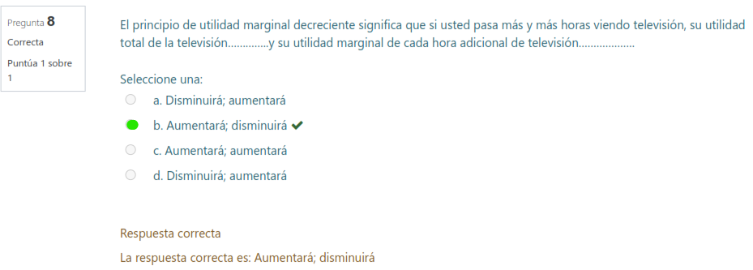

- ¿Qué aspectos del sistema tributario tienen que ver con al economía normativa?


- Los rasgos distintivos que hacen que un bien sea considerado económico son: que no sea transferible y sea necesario.


- La aplicación de un impuesto indirecto a un bien de demanda inelástica que pagan los productores de un mercado de competencia perfecta genera necesariamente que:
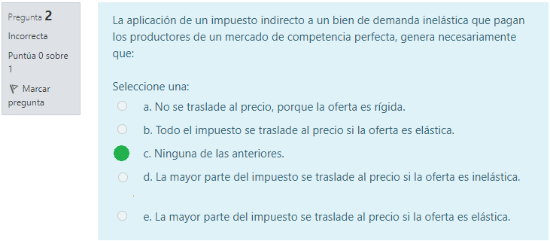

- Una de las formas reconocidas de distorsión de precios proviene de la intervención del estado que se considera necesaria su participación cuando desconfía del poder regulador del mercado para proteger el sector que considera más débil, …


- Otra forma de distorsión de precios se da en el mercado monopólico, dado el poder que se concentra en el único productor del mercado, vendiendo bajos volúmenes de producción a precios altos. Si el gobierno pretende reducir el costo social que genera este monopolio natural, puede intervenir aplicándole:
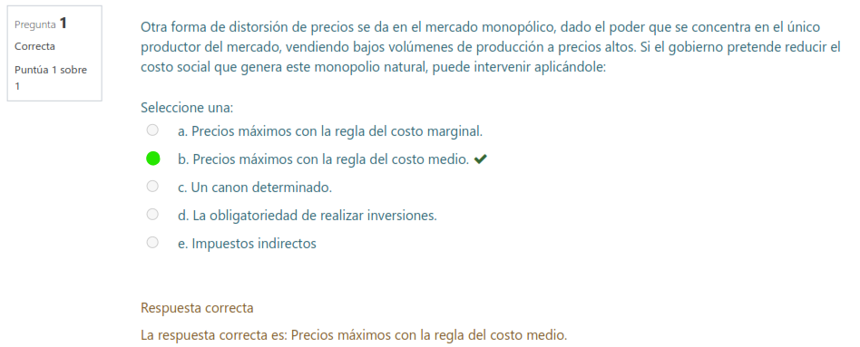

- La función de oferta de un productor en un mercado perfectamente competitivo es igual a la curva de costo marginal.


- Una de las formas reconocidas de distorsión de precios proviene de la intervención del estado que considera necesaria su participación cuando desconfía del poder regulador del mercado para proteger el sector que considera más débil
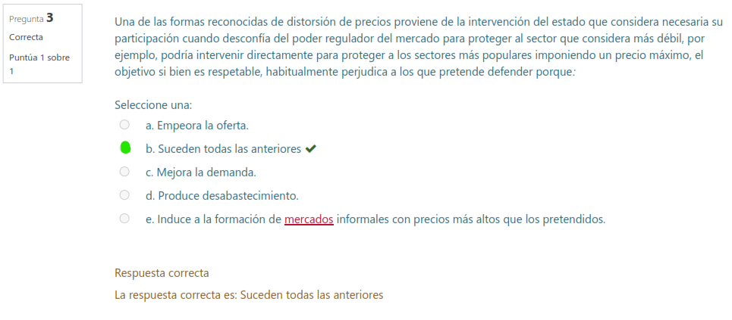

- El caso extremo del oligopolio se da cuando existen solo dos productores y se denomina “duopolio”.


- En un mercado de competencia perfecta la función de demanda del mercado de un determinado producto es igual a la función de demanda de cada empresa.


- La aplicación de un impuesto indirecto a un bien de demanda inelástica que pagan los productores de un mercado de competencia perfecta, genera necesariamente que:


- Un mercado con pocos vendedores y muchos compradores recibe el nombre de:


- Suponiendo el caso que el precio máximo se ubique por encima del precio de equilibrio, la situación de equilibrio en el mercado de competencia perfecta no varia


- En competencia imperfecta, en el punto de equilibrio, siempre el precio es mayor que el costo marginal.


- La competencia monopolística se define como la organización de mercado en el cual hay muchas empresas que venden mercancías idénticas.


- En economía, el corto plazo es el periodo durante el cual … y el largo plazo es el periodo durante el cual …


- Cuando baja el precio de un bien inferior (ceteris paribus):
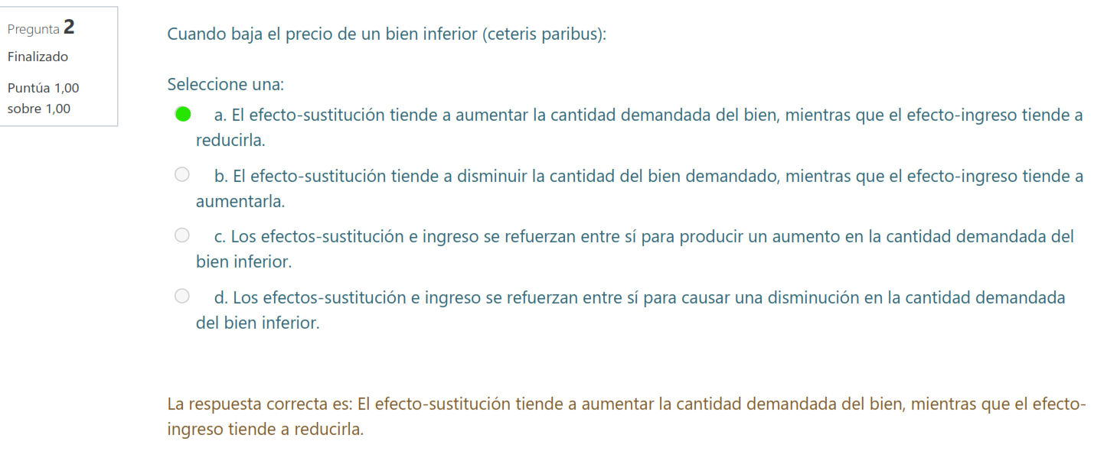

- Si la curva de CMeL baja a medida que el producto crece, este baja se debe a:


- Un taller de reparación de automóviles que opera en competencia perfecta no modifica su curva de oferta a corto plazo ante un incremento de los impuestos sobre actividades económicas porque:


- Complete con la opción correcta el comentario siguiente: “la curva de indiferencia es un modelo de aprendizaje que muestra en cada punto, las decisiones del consumidor para…


- El efecto que produce la variación del precio de un bien normal en el equilibrio del consumidor se podría definir como la suma de los efectos sustitución y renta, de manera tal que el consumidor elige una nueva combinación:


- Cuando la elasticidad-renta de la demanda es mayor que 1, un incremento del 1% de la renta de un individuo se traduce en un momento superior al 1% del gasto en el bien en cuestión.


- Los bienes normales tienen una elasticidad- renta de la demanda negativa.


- El excedente del consumidor constituye un indicador del beneficio para los consumidores del intercambio del bien en el mercado.


- La demanda de sal de mesa debe ser bastante inelástica. Aun si el precio cambiara seguramente no afectaría la cantidad de sal que la gente utiliza en los huevos duros, las papas fritas y los alimentos similares.


